Игра «Змейка». Обработка клавиатурного ввода

Темы: Инструкции цикла (while, for, do while), переключатель (switch), директивы препроцессора.

В этом задании мы будем применять разные инструменты и попытаемся найти наиболее удобный для управления змейкой.

Замечание:

Результат этого задания мы будем использовать еще очень не скоро, но, используя инструкции цикла и переключатель, можно научиться управлять змейкой.

# Управление направлением движения

Для того, чтобы змейка могла добраться до еды, необходимо уметь управлять ею, т.е. менять направление движения. Для этого можно использовать клавиши клавиатуры. Змейка может двигаться влево, вправо, вверх, вниз.

Двигаться по экрану пока змейка не будет, поэтому изображать ее мы не будем,. Необходимо научиться с помощью некоторых клавиш клавиатуры научится задавать направление движения. Для того, чтобы показать направление движения змейки будем использовать символы: ‘>’, ‘<’, ‘^’, ‘v’.

Рекомендация:

Для того, чтобы в программе задавать эти символы, удобно использовать директиву препроцессора #define. Можно, конечно, использовать указанные символы прямо в коде, но это сделает Ваш код не столь гибким.

**Подсказки:**

Скорее всего Вам потребуются переменные:

* для ввода кода символа с клавиатуры
* для сохранения символа направления движения.

Далее будут предложены несколько способов решения задачи. Рекомендуется попробовать все, чтобы понять, какой лучше использовать.

**1 способ**

Для того чтобы управлять змейкой, можно использовать обычные символьные клавиши (как это делается во многих играх), например, ‘a’, ‘d’, ‘w’, ‘s’ (или другие):

|  |  |
| --- | --- |
| Направление | Клавиша (символ) |
| Влево | ‘a’ |
| Вправо | ‘d’ |
| Вверх | ‘w’ |
| Вниз | ‘s’ |
| Выход из игры | ‘0’ |

**Задание 1**

Для считывания символа с клавиатуры первоначально будем использовать std::cin.

1. Требуется в цикле вводить символ, управляющий движением змейки и выводить на консоль символ «головы» змейки.
2. При вводе символа ‘0’ происходит выход из цикла
3. При вводе ошибочного символа выдается сообщение об ошибке

**2 способ.**

В первом способе управления змейкой имеется 2 существенных недостатка. Во-первых, при вводе символа, управляющего направлением движения нам приходилось нажимать клавишу Enter. Во-вторых, при вводе отображается введенный символ. Для того, чтобы избежать этого будем использовать функцию стандартной библиотеки **_getch ()**.

Описание функци ([_getch, _getwch | Microsoft Docs](https://docs.microsoft.com/ru-ru/cpp/c-runtime-library/reference/getch-getwch?view=msvc-160)) :

int _getch( void );

Эта функция объявлена в файле <conio.h>, поэтому требуется его подключить директивой препроцессора #include.

Функция считывает один символ из консоли без вывода символа.

Замечания:

1. само введенное значение не отображается
2. не требуется после ввода символа нажимать Enter.

Например, для получения кода введенного символа можно сделать следующее:

char code=_getch ();

**Задание 2**

1. Выполните задание 1, но используйте для ввода символа с клавиатуры не std::cin, а функцию _getch ().
2. Для того, чтобы завершить цикл ввода, можно использовать ввод ‘0’, как в первом способе, но лучше использовать клавишу ESC. Вместо того, чтобы задавать в программе код клавиши esc (27), лучше задать макрос без параметра с помощью директивы прероцессора #define

|  |  |  |
| --- | --- | --- |
| Направление | Клавиша | Код клавиши (дес.) |
| Влево | ‘a’ |  |
| Вправо | ‘d’ |  |
| Вверх | ‘w’ |  |
| Вниз | ‘s’ |  |
| Выход из игры | ESC | 27 |

**3 способ.**

Для того чтобы управлять змейкой, можно пользовать клавиши **стрелок**. Обработка этих клавиш отличается от обработки символьных клавиш.

* При считывании функциональных клавиш или клавиш со стрелкой функция **_getch()** должна вызываться дважды. Первый вызов возвращает 0 или 0xE0, а второй вызов возвращает фактический код клавиши.

|  |  |  |
| --- | --- | --- |
| Направление | Клавиша | Код клавиши (дес.) |
|  |  |  |
| Влево | Стрелка влево | 75 |
| Вправо | Стрелка вправо | 77 |
| Вверх | Стрелка вверх | 72 |
| Вниз | Стрелка вниз | 80 |

* Для завершения цикла ввода будем использовать клавишу ESC. Это НЕ функциональная клавиша, поэтому для считывания ее кода требуется только **один** вызов функции _getch ().

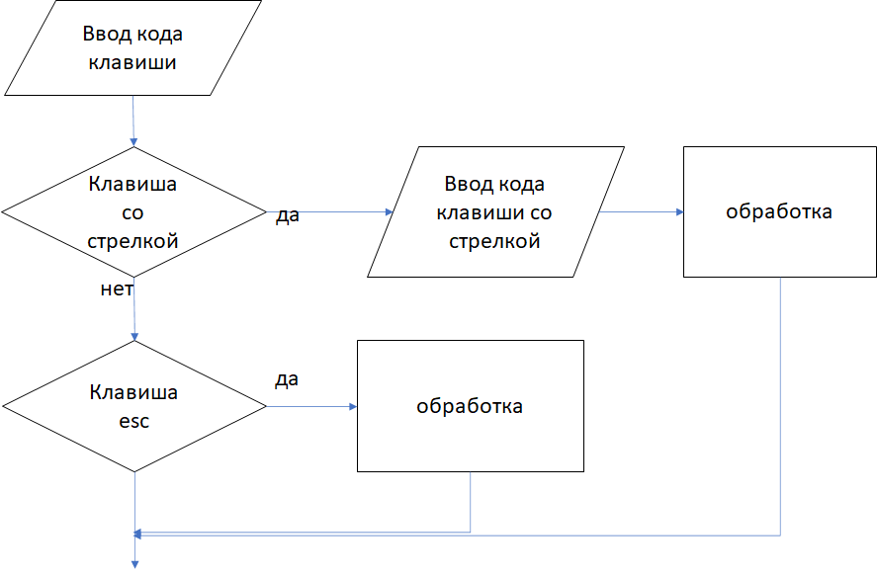

**Задание 3**

1. Выполните задание 2, но для управления змейкой используйте клавиши стрелок.
2. Для того, чтобы завершить цикл ввода, используйте клавишу ESC.